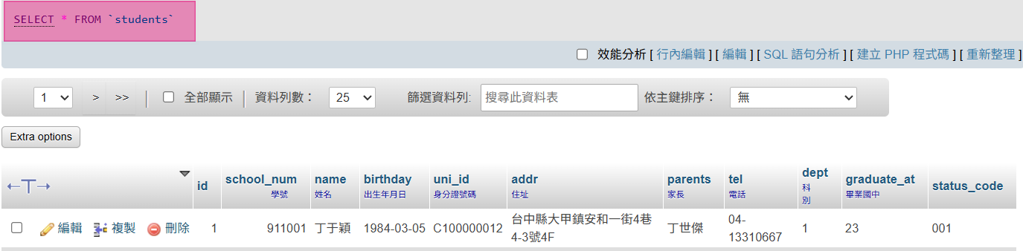

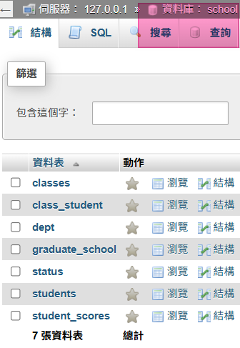 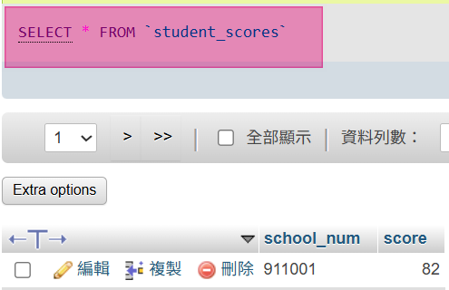

where 位置 當成條件

SELECT `students(1)`.`name(1-1)`,`students(1)`.`school_num(1-2)`

FROM `students(1)`

WHERE ` students(1)`.`school_num(1-2)` in

(SELECT `student_scores(2)`.`school_num(2-1) `

FROM `student_scores(2)`

where `student_scores(2)`.`score(2-2)`>=75)

查詢結果

inner join 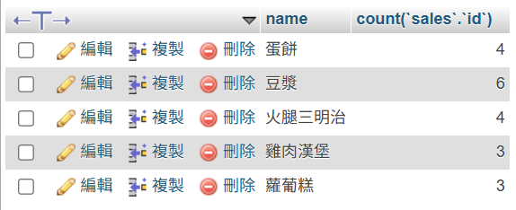

LEFT JOIN 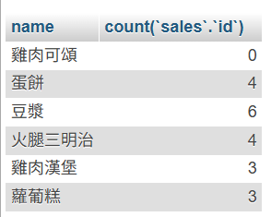

主表

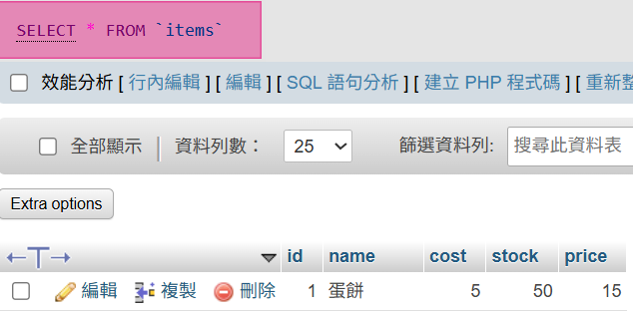

查表

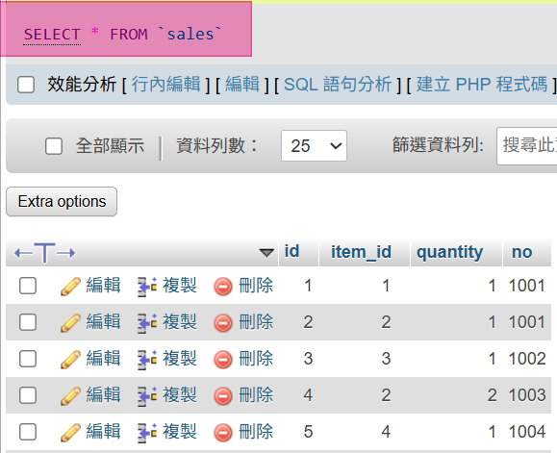

LEFT JOIN

主表的雞肉可頌，查表賣出數量0，查詢結果的賣出數量 顯示0

SELECT `items`.`name`,

count(`sales`.`id`)

FROM `items`

LEFT JOIN `sales`

ON `items`.`id`=`sales`.`item_id`

GROUP BY `sales`.`item_id`;

Out Join 外部結合查詢--inner join

SELECT `items`.`name`,

count(`sales`.`id`) 子查詢

FROM `items`,`sales`

WHERE `items`.`id`=`sales`.`item_id`

GROUP BY `sales`.`item_id`;

inner join

SELECT `items`.`name`,

count(`sales`.`id`) 子查詢

FROM `items`,`sales`

WHERE `items`.`id`=`sales`.`item_id`

GROUP BY `sales`.`item_id`;

主表item > SQL 新增語法

1範圍：兩個欄位。

主表+欄位name

+函式count計算查詢結果的筆數：查表sales 的 欄位id

設定 查詢結果的欄位：計算 品項 + 賣出數量

2來源：兩張表itmes、sales

3條件：主表+欄位id (=對應) 查表+欄位item_id

4群組：查表+欄位item_id

GROUP BY限制句操作

先把 查表 依照 欄位item_id 做分群